

**АДМИНИСТРАЦИЯ**

**ГОРОДСКОГО ОКРУГА**

**«АЛЕКСАНДРОВСК-САХАЛИНСКИЙ РАЙОН»**

**САХАЛИНСКОЙ ОБЛАСТИ РОССИЙСКОЙ ФЕДЕРАЦИИ**

**ПОСТАНОВЛЕНИЕ**

|  |
| --- |
| от 31.10.2024 № 878  г. Александровск-Сахалинский |
| **О внесении изменений в административный регламент предоставления муниципальной услуги «Предоставление гражданам в безвозмездное пользование земельных участков, находящихся в муниципальной собственности и государственная собственность на которые не разграничена, в соответствии с Федеральным законом «Об особенностях предоставления гражданам земельных участков, находящихся в государственной или муниципальной собственности и расположенных в Арктической зоне Российской Федерации и на других территориях Севера, Сибири и Дальнего Востока Российской Федерации, и о внесении изменений в отдельные законодательные акты Российской Федерации», утвержденный постановлением администрации ГО «Александровск-Сахалинский район» от 02.04.2021 №176 (в ред. от 09.06.2021 №343, от 25.01.2023 №33)** |
|  |
|  |



С целью приведения в соответствие требованиям Федерального закона Российской Федерации от 01.05.2016 года № 119-ФЗ «Об особенностях предоставления гражданам земельных участков, находящихся вгосударственной или муниципальной собственности и расположенных в Арктической зоне Российской Федерации и на других территориях Севера, Сибири и Дальнего Востока Российской Федерации, и о внесении изменений в отдельные законодательные акты Российской Федерации» администрация городского округа «Александровск-Сахалинский район» **постановляет:**

1. Внести изменения в административный регламент предоставления муниципальной услуги «Предоставление гражданам в безвозмездное пользование земельных участков, находящихся в муниципальной собственности и государственная собственность на которые не разграничена, в соответствии с Федеральным законом «Об особенностях предоставления гражданам земельных участков, находящихся в государственной или муниципальной собственности и расположенных в Арктической зоне Российской Федерации и на других территориях Севера, Сибири и Дальнего Востока Российской Федерации, и о внесении изменений в отдельные законодательные акты Российской Федерации», утвержденному постановлением администрации городского округа «Александровск-Сахалинский район» от 02.04.2021 №176 (далее «Регламент») (в ред. от 09.06.2021 №343, от 25.01.2023 №33) следующие изменения:

1.1. Приложение 1 изложить в следующей редакции:

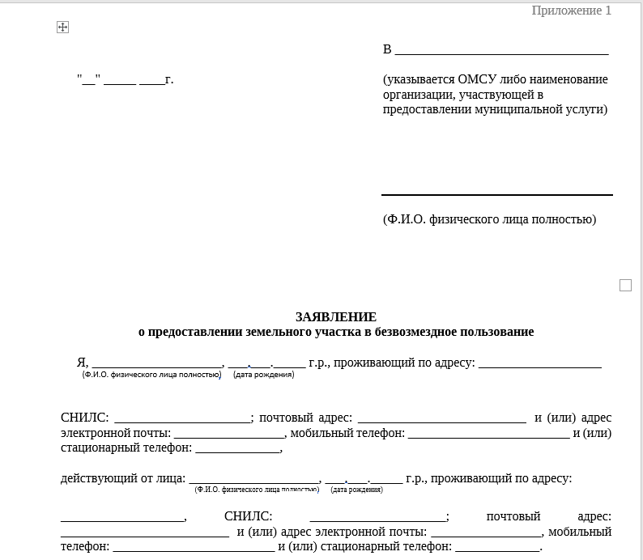

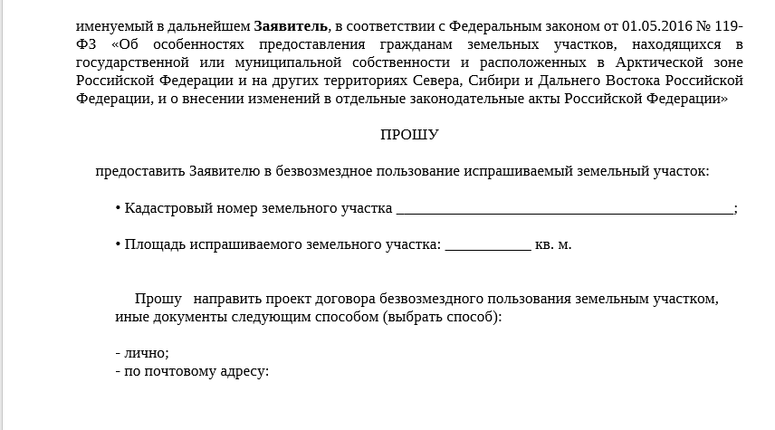

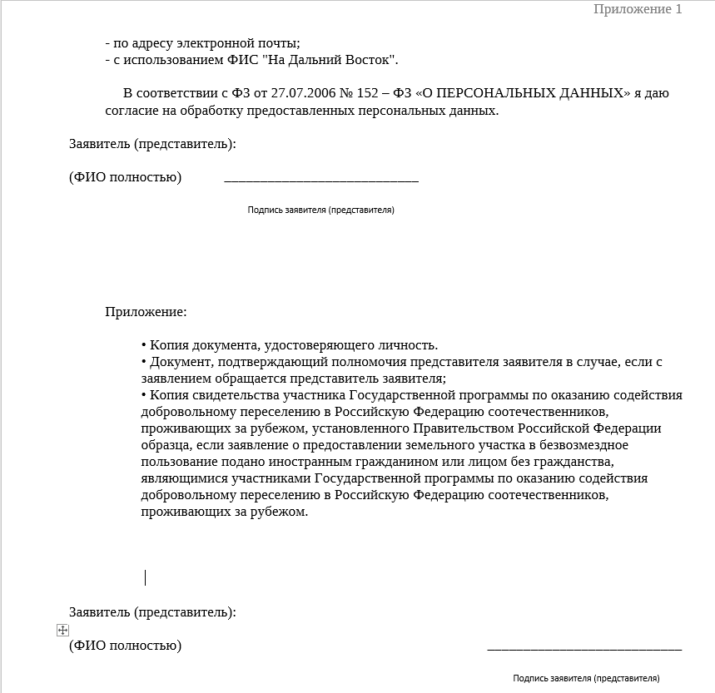

1.2. Приложение 2 изложить в следующей редакции:

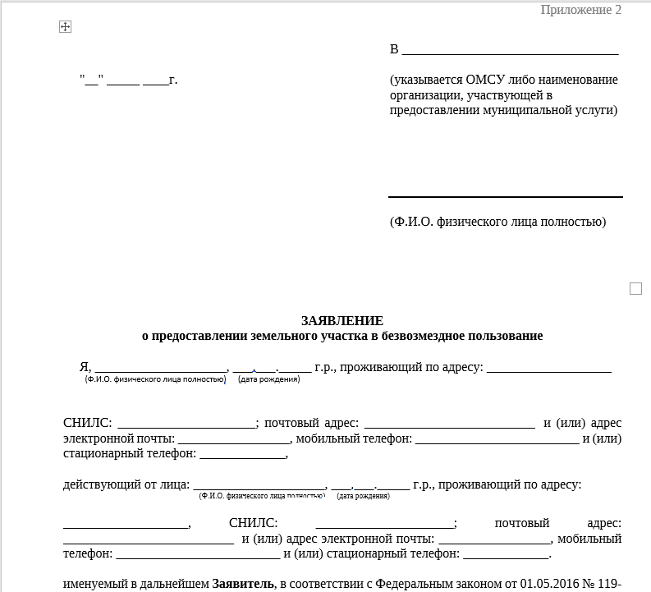

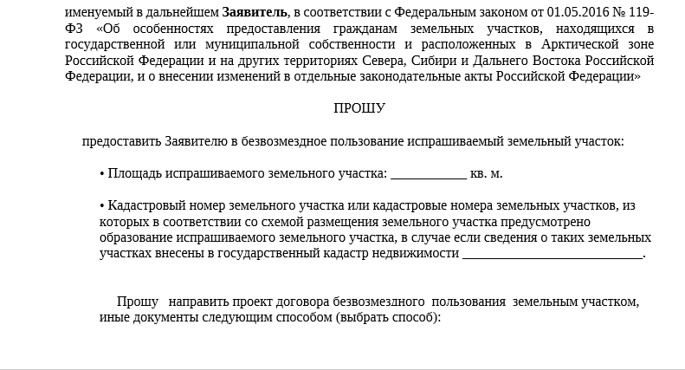

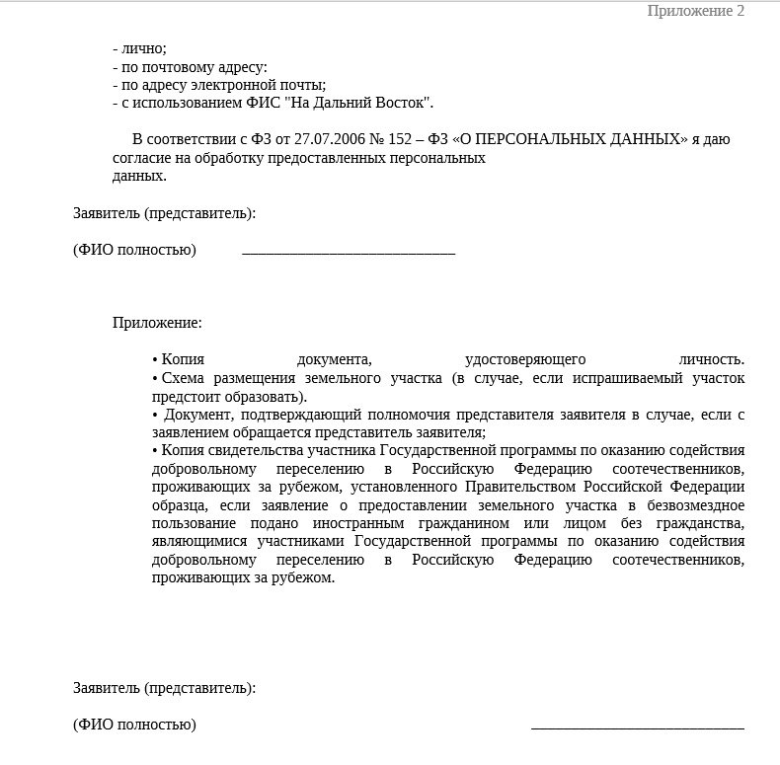

2. Опубликовать настоящее постановление в газете «Красное знамя» и разместить на официальном сайте городского округа «Александровск-Сахалинский район».

3. Контроль за исполнением настоящего постановления возложить на первого вице-мэра городского округа «Александровск-Сахалинский район».

|  |  |
| --- | --- |
| **Мэр городского округа**  **«Александровск-Сахалинский район»** | **В.И. Антонюк** |